Тема: Leckeres Essen, урок №3 6 класс М.М. Аверин «Горизонты»
Цель урока: составить список продуктов для приготовления пиццы, используя сильное склонение прилагательных в именительном падеже.
Время | Цель этапа урока | Деятельность учащихся | Формулировка заданий | Учебные материалы
5 мин. | Приветствие. Введение в ситуацию, мотивация. Целеполагание | Приветствуют учителя.  Отгадывают загадку.  Учащиеся пробуют составить словосочетания, испытывают трудности, объясняют, почему это пока сложно.  Формулируют цель | Hallo! Wie geht’s?  Учитель показывает первую страницу флипчарта: Könnt ihr ein Rätsel raten? Was ist das? Wollt ihr am Wettbewerb „Eine leckere Pizza“ teilnehmen?  ( переводит слово «Wettbewerb“ с помощью инструмента Лупа).  Wir schreiben heute unsere eigenen Listen von Lebensmitteln für eine Pizza. OK? Könnt ihr das schon machen? Oder ist es schwer? Warum?  Also wir wollen eine Liste von Lebensmitteln für eine Pizza schreiben. Aber wir haben ein Problem. Wir können die Endungen der Adjektive nicht richtig schreiben. Was ist unser Ziel? Was müssen wir lernen? Учитель помогает сформулировать цель по-немецки и вешает её на доску. | Флипчарт, стр.1  Флипчарт, стр.2  Unser Ziel:  Приложение 1
3 мин. | Формирование образа желаемого результата. | Называют критерии для оценивания. | Учитель помогает учащимся назвать критерии для оценивания списка продуктов для пиццы и записывает их на доску.Wie muss eine Liste sein? Lang oder kurz? Muss sie aus leckeren Lebensmitteln bestehen? Müssen wir die Endungen der Adjektive richtig schreiben?
3 мин. | Планирование | Выбирают пункты плана из вариантов, предложенных учителем | Wir brauchen einen Plan. Was müssen wir machen, um das (показать на цель) zu lernen?  Hier sind Varianten. Wählt bitte. Учитель оставляет пункты плана, названные учащимися (выстраивает их в порядке, в котором они будут следовать на уроке), убирает лишние пункты. | Unser Plan:  Wörter wiederholen  Starke Deklination der Adjektive im Nominativ wiederholen  richtige Wortverbindungen bauen  Приложение 2
4 мин.  5 мин.  3 мин.  5 мин.  2 мин. | Актуализация знаний | Подбирают артикль к слову.  Сопоставляют слова с картинками.  Называют лексику (имена прилагательные).  Пишут окончания имен прилагательных.  Называют слова, которые не подходят для рецепта пиццы. | Учитель предлагает учащимся соотнести слово с артиклем. Ordnet ein Wort und einen Artikel zu!  Учитель предлагает учащимся игру Мемори. (Учащиеся разделены на 3 команды). Spielen wir Memory! Jede Gruppe nennt der Reihe nach 2 Ziffern von 1 bis 16. (Учитель открывает на ИД названные цифры, если слово и картинка совпадают, они остаются открытыми, если нет, учитель закрывает их снова. Игра продолжается до тех пор, пока не будут открыты все окна. За правильные ответы команды получают баллы).  Учитель открывает на ИД флэш – карточки и просит учащихся вспомнить значение слов.  Wie ist das auf Russisch (auf Deutsch)? (Можно в парах, если учащиеся выполняют упражнение на смартфонах).  Учитель предлагает учащимся дописать окончания прилагательных (на рабочих листах и на ИД). Schreibt die Endungen der Adjektive! (После каждого имени существительного стоит скрытый артикль, его можно открыть на ИД с помощью инструмента Ластик, учащиеся могут проверить себя или взять помощь). Ihr könnt sich prüfen oder Hilfe nehmen.  5 словосочетаний не подходят для рецепта пиццы, учитель просит учащихся их назвать. Fünf Lebensmittel gebraucht man nicht, wenn man eine Pizza backt. Welche? (Учащиеся могут проверить свои ответы на ИД, кликнув мышкой слева от словосочетания. Если ответ правильный, появится анимированный смайлик). | (Учащиеся выполняют задание на интерактивной доске, можно на смартфонах).  https://learningapps.org/display?v=pne21upbj19    Флипчарт стр.2  https://quizlet.com/444063672/flashcards (интерактивная доска, можно на смартфонах).  Приложение 3  Флипчарт стр.4  Флипчарт стр.4
5 мин. | Составление рецепта | Пишут свой список продуктов для пиццы. | Учитель просит учащихся написать свой собственный список продуктов для пиццы. Welche Pizza esst ihr gern? Jeder schreibt seine eigene Liste von Lebensmitteln. Gebraucht dabei bitte die Adjektive in der starken Deklination (Nominativ). | Приложение 4
5 мин. | Оценивание рецептов. | Вешают списки на доску.  Читают и наклеивают лайки. | Hängt bitte eure Listen an die Tafel!  Lest und klebt „gefällt mir“. | Приложение 5
3 мин. | Рефлексия | Определяют, насколько достигнута цель урока.  Заполняют лист рефлексии. Оценивают свои достижения, определяют, что нужно выучить. | Unser Ziel war eine Liste von Lebensmitteln für eine Pizza schreiben. Haben wir das gemacht? Füllt bitte einen Reflexionsbogen aus. Wie schätzt ihr eure Resultate ein? Was habt ihr zu Hause zu lernen? | Приложение 6
2 мин. | Домашнее задание | Записывают домашнее задание. | Schreibt bitte eure Hausaufgabe auf. | Übung 6 Seite 45-46

Приложение 1
Unser Ziel:
Eine Liste von Lebensmitteln für eine Pizza schreiben

Приложение 2

Unser Plan:

Wörter zum Thema wiederholen

Starke Deklination der Adjektive im Nominativ wiederholen

ein Diktat schreiben
richtige Wortverbindungen bauen

ein Interview machen

Приложение 3

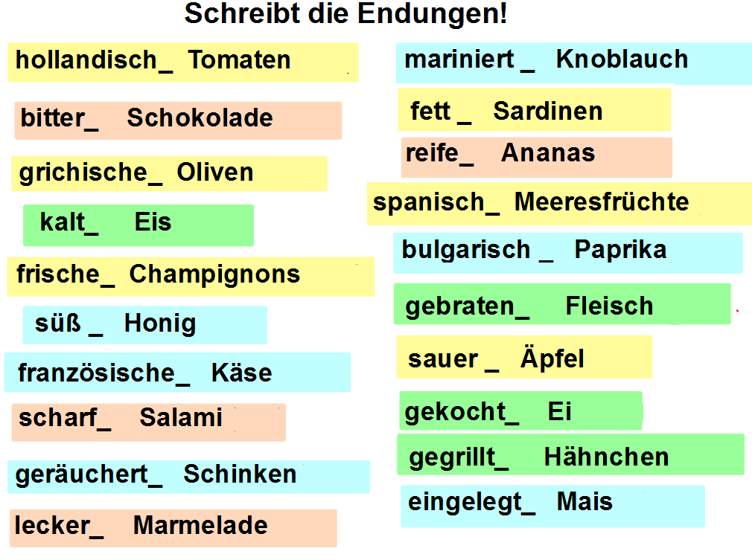

Приложение 4

Meine Pizza heißt
____________________________
Zutaten:
1. _________________________
2. _________________________
3. _________________________
4. _________________________
5. _________________________
6. _________________________
7. _________________________



Приложение 5




Приложение 6

Reflexionsbogen

Fülle die Lücken aus:
В словосочетании имя прилагательное + имя существительное в Nominativ (_______),прилагательное перед существительным мужского рода (артикль м.р ______) получает окончание (____), перед существительным женского рода (артикль ж.р. ______) окончание (____), перед существительным среднего рода (артикль ср.р. ______) окончание (____), перед существительным во множест-венном числе (артикль мн.ч. ______) окончание (____).

Например:
lecker__ Pizza | frisch__ Käse | gegrillt__ Hänchen
grün__ Äpfel

Правильно заполнено 12-13 пропусков | Отличный результат
Правильно заполнено 10-11 пропусков | Хороший результат. Необходимо выучить то, что не удалось заполнить, и выполнить 1-2 упражнения
Правильно заполнено 7-9 пропусков | Удовлетворительный результат. Необходимо выучить то, что не удалось заполнить, и выполнить 3-4 упражнения
Правильно заполнено 1-6 пропусков | Такой результат нельзя считать удовлетворительным. Нужно выучить правило «Сильное склонение прилагательных в именительном падеже» и выполнить 5-6 упражнений

